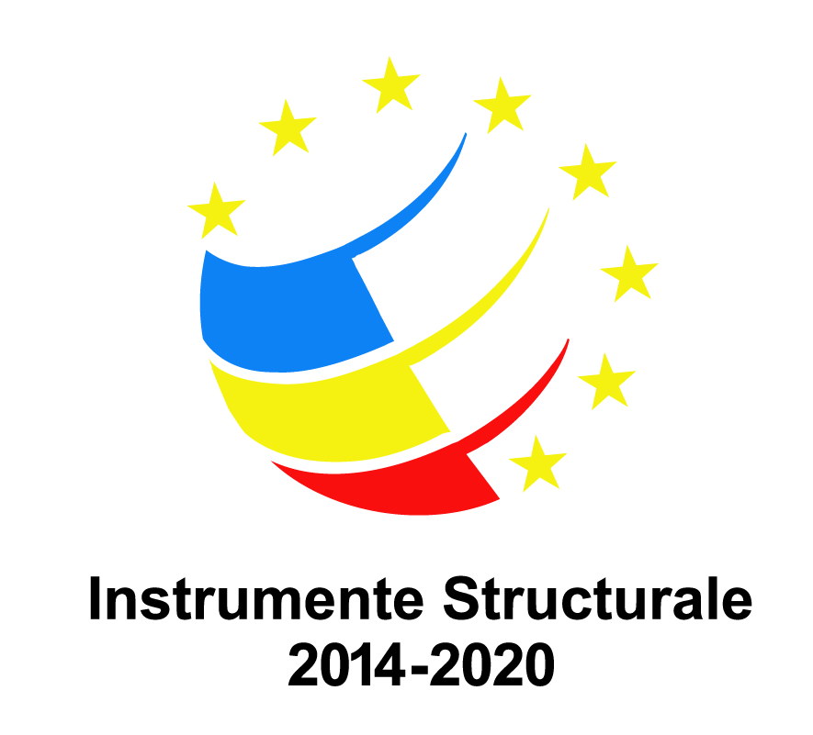

ANUNŢ DE FINALIZARE PROIECT
„Continuarea asigurarii de servicii de asistență tehnică din partea experților BEI
pentru gestionarea POIM 2014 - 2020 la nivelul AM POIM si a OI Transport”
cod proiect: 2.1.131, cod MySMIS 2014+: 140627

În luna decembrie 2023 s-au încheiat activitățile de implementare a proiectului „Continuarea asigurarii de servicii de asistență tehnică din partea experților BEI pentru gestionarea POIM 2014 - 2020 la nivelul AM POIM si a OI Transport”, cod proiect: 2.1.131, cod SMIS 2014+: 140627, proiect cofinanțat din Fondul European de Dezvoltare Regională prin POAT 2014-2020, Axa prioritară 2 Sprijin pentru coordonarea, gestionarea şi controlul FESI, Obiectivul specific 2.1. - Îmbunătățirea cadrului de reglementare, strategic şi procedural pentru coordonarea și implementarea FESI.
Obiectivul general al proiectului a fost de a întări capacitatea AM POIM și OI Transport în gestionarea POIM 2014-2020 și pregătirea perioadei de programare 2021-2027, inclusiv sprijin în îndeplinirea condițiilor favorizante în sectoarele acoperite în prezent de POIM, precum și îmbunatățirea sistemelor de management și control
Obiectivele specifice ale proiectului au fost:
1. Maximizarea absorbției fondurilor UE înainte de sfârșitul perioadei de programare 2014-2020
2. Întărirea capacităților și abilităților de implementare pentru perioadele de programare 2014-2020 și 2021-2027 în cadrul MFE și OI Transport
Beneficiar: Ministerul Investițiilor și Proiectelor Europene – Direcţia Generală Program Dezvoltare Durabilă
Perioada de implementare a proiectului, conform deciziei de finanțare: de la data de 16 ianuarie 2020 până la data de 31 decembrie 2023.
Proiectul s-a finalizat cu următoarele rezultate:
1. Portofoliu de proiecte POIM monitorizat în vederea implementarii cu succes a proiectelor finanțate
2. Sprijin acordat pentru îndeplinirea condițiilor favorizante
3. Proiecte ce urmează a fi fazate identificate
4. Capacitate de implementare consolidată la nivelul AM POIM și OIT, pentru perioadele de programare 2014-2020 și 2021- 2027
5. Raport privind Evaluarea ex-ante pentru un instrument financiar

Valoarea totală a proiectului a fost de 45.997.287,34 lei. La finalizarea proiectului valoarea totală eligibilă a fost de 45.911.391,6 lei, din care FEDR 38.894.019,04

Date de contact: contact.minister@mfe.gov.ro

„Proiect cofinanţat din Fondul European de Dezvoltare Regională Programul Operațional Asistență Tehnică 2014-2020”

